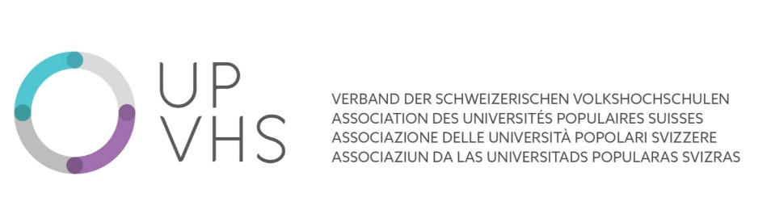

Comunicato stampa – Progetto persone con difficoltà della vista e cieche
L’Associazione delle Università popolari svizzere conta 70 membri e, da 75 anni, opera nel campo della formazione in Svizzera. La sua mission non consiste esclusivamente nel sostenere l’apprendimento permanente – il cosiddetto lifelong learning - bensì anche nell’offerta di corsi accessibili a tutti. In osservanza a tale impostazione di fondo, l’Associazione ora compie un ulteriore passo avanti.
Infatti, nel periodo 2021-24, l’Associazione intende cooperare con Travail Suisse Formation nel progetto per l’integrazione di persone con difficoltà della vista e cieche nell’ambito di corsi rivolti a partecipanti senza problemi della vista. Tale collaborazione ha l’obiettivo di verificare la possibilità di implementare la convenzione elaborata da Travail Suisse Formation sull’integrazione delle persone con difficoltà della vista o cieche in corsi offerti da istituzioni operanti nel campo della formazione per adulti e, nel contempo, di accertare eventuali punti deboli del programma.
L’Associazione delle Università popolari intende quindi implementare la convenzione con il coinvolgimento di più Università popolari delle tre regioni linguistiche tramite progetti pilota. Attualmente, l’Associazione è alla ricerca di Università popolari che intendono partecipare a tale progetto. In altri termini, intende accertare quali strutture potrebbero formare persone operanti nell’amministrazione o attive quali formatori specificatamente per la ricezione e per l’integrazione di corsisti con difficoltà della vista o cieche.
Visto che numerose Università popolari sono state duramente colpite dalla crisi pandemica, ci si chiede come tale progetto possa essere integrato in un contesto amministrativo già penalizzato e quali corsi possano essere adatti – inizialmente - per un pubblico con difficoltà della vista.
In prima linea si pensa a corsi di lingua: italiano, tedesco, francese o inglese. Sono altresì ipotizzabili corsi di informatica o altri specifici corsi di formazione. Questi tipi di corsi – ovvero di formazione continua - avrebbero indubbiamente effetti positivi per le persone ipovedenti sia nella loro attività professionale, sia per quella sociale e personale.
Il progetto sarà strutturato in diverse fasi. Alla fase preliminare di accertamento seguirà quella di sensibilizzazione del personale che opera nelle Università popolari che partecipano al progetto. Il personale deve avere l’occasione di interloquire direttamente con persone ipovedenti – o cieche -, di conoscere i diversi strumenti d’ausilio da questi utilizzati e di poter sperimentare sulla propria pelle cosa vuol dire avere difficoltà della vista. La terza fase, poi, consiste nel formare le diverse amministrazioni affinché le istituzioni in cui esse operano rimuovano le barriere d’accesso, a cominciare dalla rispettiva homepage. Responsabili dei corsi e formatori devono essere parimenti formati affinché siano in grado di strutturare corsi e relativi materiali senza barriere per utenti ipovedenti. Infine, nel semestre d’autunno 2022 avranno luogo i primi corsi pilota. Dopo una prima valutazione si pensa di estendere l’offerta ad altre scuole.
L’Associazione e le rispettive Università popolari ad essa appartenenti sono liete della stretta collaborazione con Travail Suisse Formation e con le diverse organizzazioni di riferimento delle persone con difficoltà della vista o cieche nelle diverse regioni linguistiche.
Il progetto viene supportato dalla Segreteria di Stato per la formazione, la ricerca e l’innovazione SEFRI.
Noemie Maibach, Bärengasse 22 – CH 8001 Zürich - +41 44 211 97 71 - office@up-vhs.ch www.up-vhs.ch

